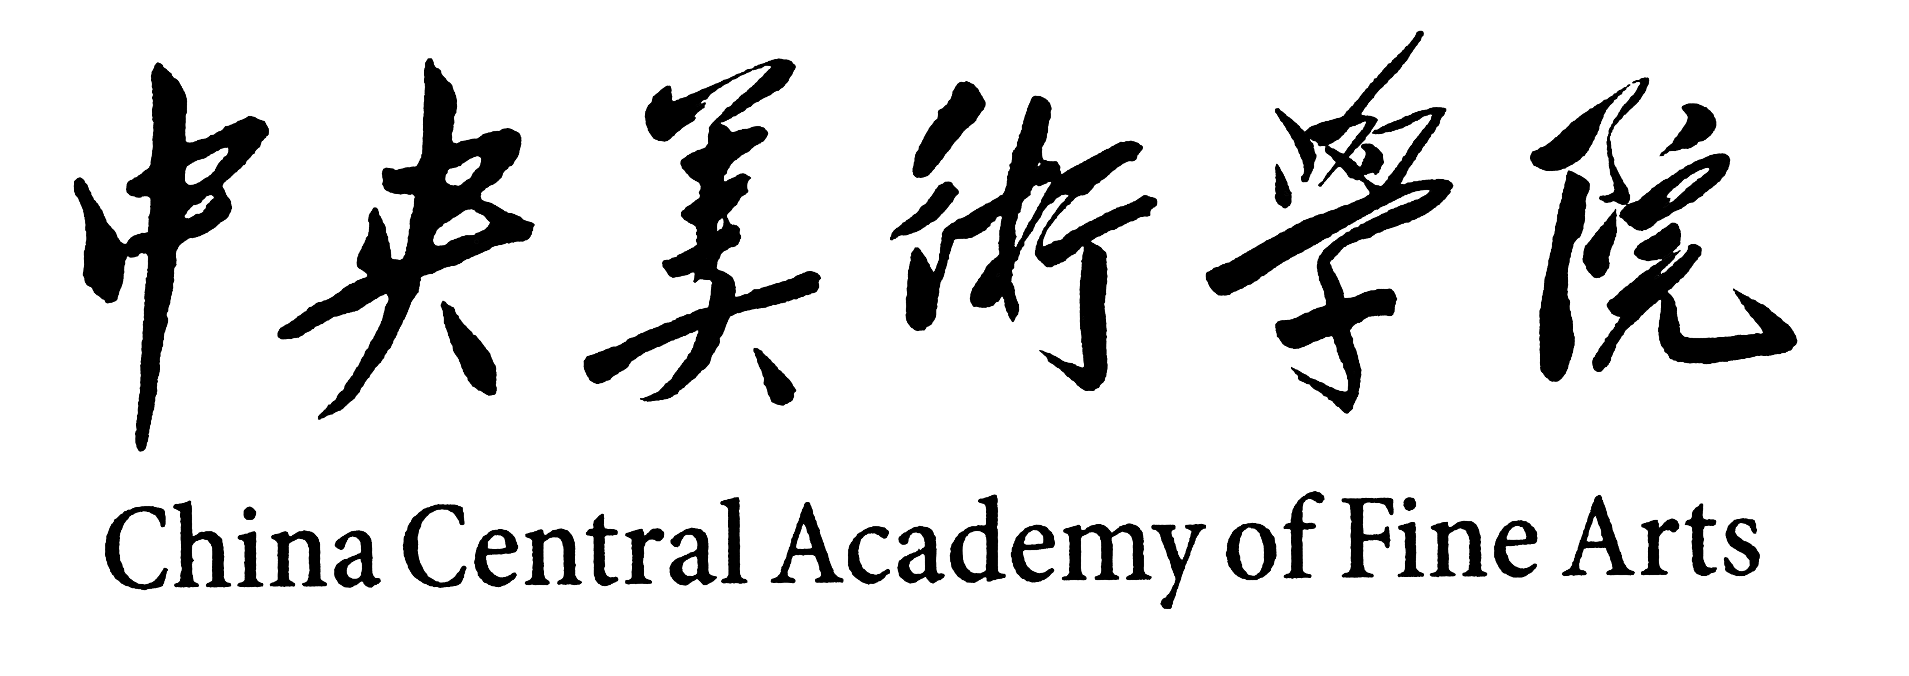
2015年美术教育研修班入学须知
- 进修期限：
十三周（2015年3月23日—2015年6月21日），学习期满，成绩合格，颁发《中央美术学院美术教育研修班进修证明书》
二、 报到时间及地点：
报到时间：2015年3月20日(星期五) 上午10：00—11：30 下午1：30—3：00
报到地点：中央美术学院燕郊校区
三、 学 费：15000元
四、 其 它：
1、学员在校学习期间的差旅费、医疗费、材料费及其它费用等均由原单位支付或本人自理。
2、报到时请携带本人身份证、2寸同底照片4张。
3、被褥自理。
4、学员在校期间如违反校纪、校规，视其情节轻重给予处理，并通报原单位。
5、开课一周后学员自动退学及受勒令退学者，学费不退。
- 学院地址：河北燕郊经济技术开发区燕顺路18号中央美院燕郊校区
- 咨询电话：15001345800 张老师 010-64771253 马老师
- 乘车路线：
地铁1号线(M1)到大望路换乘815路公交车（郎家园—诸葛店）东方夏威夷西门站下车东行即是

中央美术学院培训部
二○一五年三月

